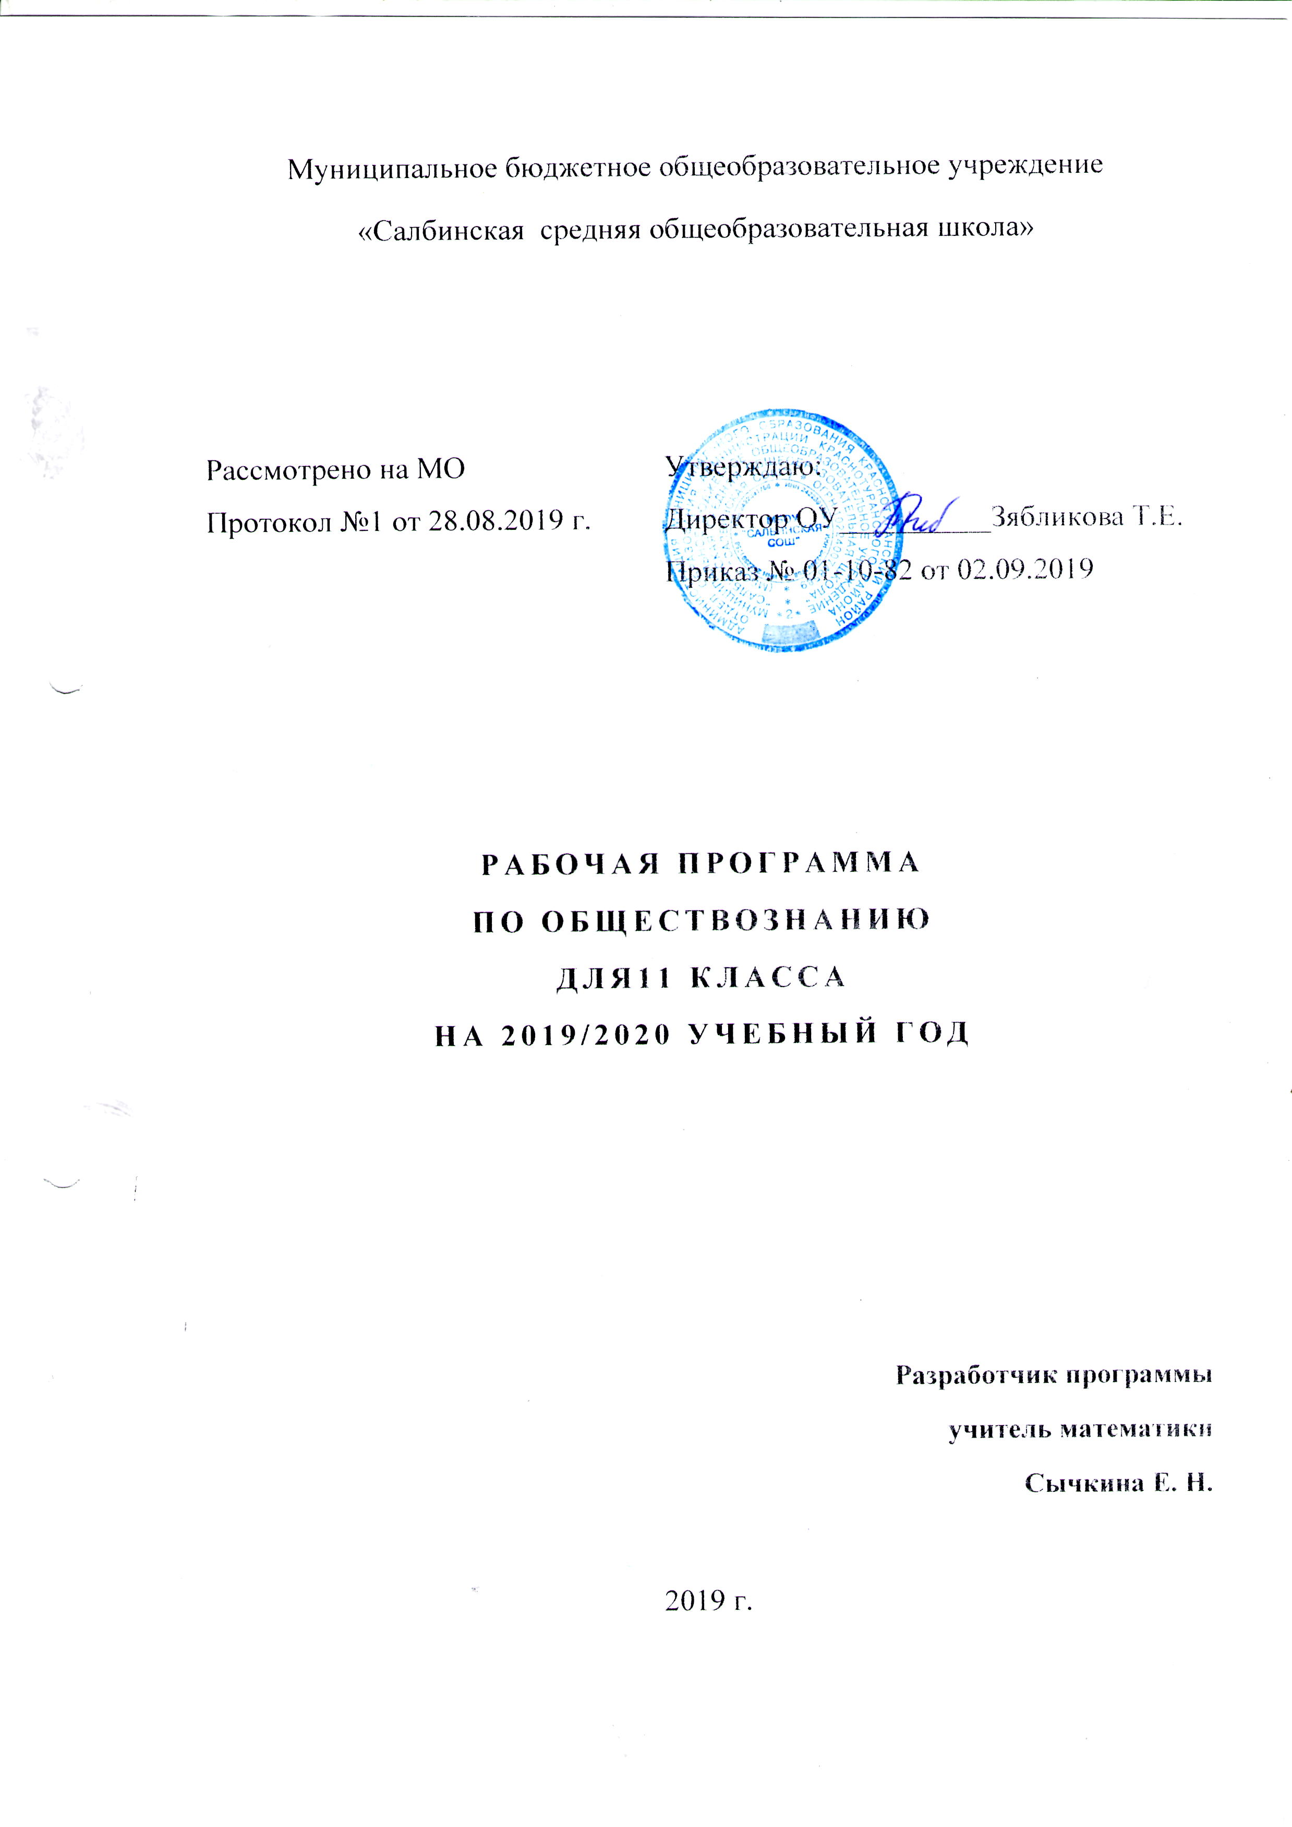
Пояснительная записка

Настоящая рабочая программа разработана на основе Федерального компонента Государственного стандарта среднего (полного) общего образования и Примерной программы среднего (полного) общего образования по обществознанию.
Рабочая программа конкретизирует содержание предметных тем образовательного стандарта, дает распределение учебных часов по разделам и темам курса. Она рассчитана на 70 учебных часов (в том числе 2 часа в резерве) из расчета 2 учебных часа в неделю.
Используемый учебно-методический комплект: учебник Обществознание для учащихся 11 классов, общеобразовательных учреждений: базовый уровень / под ред. Л.Н. Боголюбова – 3-е издание – М.: Просвещение, 2008г.; Рабочая программа под ред./ Л.Н.Боголюбова; методические рекомендации: обществознание 11 класс, базовый уровень, пособие для учителя под ред./ Л.Н.Боголюбова.
Рабочая программа предусматривает следующие формы промежуточной аттестации: контрольные работы, тестирование, практические работы, обобщающие уроки.
Реализация рабочей программы способствует:
- развитию личности в период ранней юности, ее духовно-нравственной, политической и правовой культуры, экономического образа мышления, социального поведения, основанного на уважении закона и правопорядка, способности к самоопределению и самореализации; интереса к изучению социальных и гуманитарных дисциплин;
- воспитанию общероссийской идентичности, гражданской ответственности, правового самосознания, толерантности, уважения к социальным нормам, приверженности к гуманистическим и демократическим ценностям, закрепленным в Конституции РФ;
- освоению системы знаний об экономической и иных видах деятельности людей, об обществе, его сферах, правовом регулировании общественных отношений, необходимых для взаимодействия с социальной средой и выполнения социальных ролей человека и гражданина, для последующего изучения социально-экономических и гуманитарных дисциплин в учреждениях системы среднего и высшего профессионального образования и самообразования;
- овладению умениями получать и критически осмысливать социальную информацию, анализировать, систематизировать полученные данные; осваивать способы познавательной, коммуникативной, практической деятельности, необходимой для участия в жизни гражданского общества и государства;
- формированию опыта применения полученных знаний и умений для решения типичных задач в области социальных отношений; гражданской и общественной деятельности; межличностных отношений; отношений между людьми разных национальностей и вероисповеданий; в семейно-бытовой сфере, для соотнесения своих действий и действий других людей с нормами поведения, установленными законом; содействия правовыми способами и средствами защите правопорядка в обществе.
Требования к уровню подготовки. В результате изучения обществознания ученик должен:
знать I понимать:
- биосоциальную сущность человека, основные этапы и факторы социализации личности, место и роль человека в системе общественных отношений;
- тенденции развития общества в целом как сложной динамической системы, а также важнейших социальных институтов;
- необходимость регулирования общественных отношений, сущность социальных норм, механизмы правового регулирования;
- особенности социально-гуманитарного познания;
уметь:
- характеризовать основные социальные объекты, выделяя их существенные признаки, закономерности развития;
- анализировать информацию о социальных объектах, выделяя их общие черты и различия, устанавливать соответствия между существенными чертами и признаками изученных социальных явлений и обществоведческими терминами и понятиями;
- объяснять причинно-следственные и функциональные связи изученных социальных объектов (включая взаимодействие человека и общества, важнейших социальных институтов общества и природной среды, общества и культуры, взаимосвязи подсистем и элементов общества);
- раскрывать на примерах изученные теоретические положения и понятия социально-экономических и гуманитарных наук;
- осуществлять поиск социальной информации, представленной в различных знаковых системах;
- извлекать из неадаптированных оригинальных текстов знания по заданным темам; систематизировать, анализировать и обобщать неупорядоченную социальную информацию; различать в ней факты и мнения, аргументы и выводы;
- оценивать действия субъектов социальной жизни, включая личности, группы, организации с точки зрения социальных норм, экономической рациональности;
- формулировать на основе приобретенных обществоведческих знаний собственные суждения и аргументы по определенным проблемам;
- подготовить устное выступление, творческую работу по социальной проблематике;
- применять социально-экономические и гуманитарные знания в процессе решения познавательных задач по актуальным социальным проблемам;
использовать приобретенные знания и умения в практической деятельности и повседневной жизни для:
- успешного выполнения типичных социальных ролей, сознательного взаимодействия с различными социальными институтами;
- совершенствования собственной познавательной деятельности;
- критического восприятия информации, получаемой в межличностном общении и в массовой коммуникации, осуществления самостоятельного поиска, анализа и использования собранной социальной информации;
- решения практических жизненных проблем, возникающих в социальной деятельности;
- ориентировки в актуальных общественных событиях и процессах; определения личной и гражданской позиции;
- предвидения возможных последствий определенных социальных действий;
- оценки происходящих событий и поведения людей с точки зрения морали и права:
- реализации и защиты прав человека и гражданина, осознанного выполнения гражданских обязанностей.
В программе определены следующие формы контроля:
- Контрольная работа – 1
- Тестирование – 1
- Решение познавательных задач – 1
- Практическое занятие с нормативными материалами – 2
- Промежуточная аттестация-1
Всего: 6

№ | Тема уроков | Количество часов | Тип урока | Элементы содержания | Требования к уровню подготовки учащихся | Домашнее задание | Дата проведения
 |  |  |  |  |  |  | План | Факт
1-2 | Экономика как наука  Экономика как хозяйство | 2 | Уроки изучения нового материала | Что изучает экономическая наука. Экономика и экономическая деятельность. Измерители экономической деятельности | Знать тенденции развития важнейших социальных институтов. Раскрывать на примерах изученные теоретические положения | §1,,  задание 2 с. 16
3-4 | Экономический рост  Экономическое развитие. Экономические циклы, понятие ВВП. | 2 | Комбинированные уроки | Понятие экономического роста.  ВВП, факторы экономического роста - интенсивные и экстенсивные, экономическое развитие, его измерители, экономический цикл | Осуществлять поиск социальной информации, представленной в различных знаковых системах | §2,  задание  1-4  с. 28-29
5-6 | Рыночные отношения в экономике. Рыночные структуры. | 2 | Уроки повторения и обобщения материала | Спрос и предложение. Рыночные структуры. Виды рынков. Рыночные отношения в современной экономике. Совершенная и несовершенная конкуренция. Антимонопольное законодательство | Использовать приобретённые знания для решения практических жизненных проблем, возникающих в социальной деятельности | §3,  задание 1 с. 42
7-8 | Фирмы в экономике. Факторы производства и факторные доходы. | 2 | Комбинированные уроки | Экономика предприятия. Факторы производства и факторные доходы. Экономические и бухгалтерские издержки и прибыль. Постоянные и переменные издержки. Основные источники финансирования бизнеса | Применять социально-экономические знания в процессе решения познавательных задач по актуальным социальным проблемам | §4,  задание 1 с. 54
9 -10 | Правовые основы предпринимательской деятельности. Политика защиты конкуренции антимонопольное законодательство | 2 | Комбинированные уроки | Предпринимательские правоотношения. Организационные формы предпринимательства. Экономическая политика Российской Федерации. Организационно-правовые формы и правовой режим предпринимательской деятельности | Уметь анализировать актуальную информацию о социальных объектах, выявляя их общие черты и различия. Устанавливать соответствия между существенными чертами и обществоведческими терминами | §5,  задание 1 с. 66
11-12 | Слагаемые успеха в бизнесе. Рыночные структуры | 2 | Уроки повторения и обобщения материала | Основные принципы менеджмента. Основы маркетинга, его принципы. Источники финансирования. Банковская система. Банковский кредит | Использовать приобретённые знания для критического восприятия информации, получаемой в межличностном общении и массовой коммуникации | §6,  задание  1-3  с. 77-78
13-14 | Экономика и государство. Основы денежной и бюджетной политики государства. | 2 | Уроки изучения нового материала | Роль государства в экономике. Особенности современной экономики России. Общественные блага. Внешние факторы. Механизмы государственного регулирования рыночной экономики. Монетарная и фискальная политика государства | Понимать необходимость регулирования общественных отношений, сущность социальных норм, механизмы правового регулирования | §7
15-  16 | Финансы в экономике  Инфляция: виды, причины, следствия | 2 | Уроки повторения и обобщения материала | Основы денежной и бюджетной политики государства. Финансы. Банковская система. Роль ЦБ в банковской системе РФ. Финансовые институты. Виды, причины, последствия инфляции | Раскрывать на примерах изученные теоретические положения. Устанавливать соответствия между существенными чертами и обществоведческими терминами | §8,  задание 2,4 с. 102
17-18 | Занятость и безработица  Государственная политика в области занятости | 2 | Комбинированные уроки | Рынок труда. Заработная плата. Прожиточный минимум. Государственная политика в области занятости. Безработица, её виды | Оценивать действия субъектов социальной жизни, формулировать на основе приобретённых обществоведческих знаний собственные суждения и аргументы по определённым проблемам | §9,  задание 6 с. 115
19-20 | Мировая экономика. Глобальные экономические проблемы. Государственная политика в области международной торговли. | 2 | Уроки изучения нового материала | Мировая экономика. Государственная политика в области международной торговли. Тарифные и нетарифные методы регулирования. Глобальные экономические системы | Понимать тенденции развития общества в целом как сложной динамичной системы | §10, задание 1-3 с. 127
21-22 | Человек в системе экономических отношений. Особенности современной экономики России. | 2 | Уроки повторения и обобщения материала | Налоговая система в РФ. Виды налогов. Функции налогов. Налоги, уплачиваемые предприятиями.  Факторы, определяющие производительность труда | Анализировать актуальную информацию о социальных объектах, выделяя их существенные признаки, закономерности развития | §11, задание 1-4 с. 137  §1-11, задания на с. 138-139,  подготовка к контрольной работе
23 | Человек и экономика№1 | 1 | Контрольный урок | Рациональное поведение производителя. Рациональное поведение потребителя | Применять социально-экономические знания в процессе решения познавательных задач по актуальным социальным проблемам
24-25 | Свобода в деятельности человека | 2 | Уроки изучения нового материала | Свобода и ответственность. Признание и уважение прав других. Свободное общество. Проблема выбора | Формулировать на основе приобретённых обществоведческих знаний собственные суждения и аргументы по определённым проблемам | §12, задание 1-5 с. 148
26-27 | Общественное сознание | 2 | Комбинированные уроки | Сущность и особенности общественного сознания. Структура общественного сознания. Философия. Политическое сознание. Обыденное и массовое сознание | Оценивать действия субъектов социальной жизни с точки зрения социальных норм. Понимать особенности социально-гуманитарного познания | §13,  задание 4 с. 158 (письменно)
28-29 | Политическое сознание  Средства массовой информации и политическое сознание | 2 | Уроки повторения и обобщения материала | Обыденное и теоретическое сознание. Идеология. Основные идейно-политические течения современности. Политическая психология и политическое поведение. Политическая пропаганда | Анализировать актуальную информацию о социальных объектах, выделяя их существенные признаки, закономерности развития | §14,  задание 4 с. 172.
30-31 | Политическое поведение | 2 | Уроки изучения нового материала | Многообразие форм политического поведения. Регулирование политического поведения. Политическое участие | Раскрывать на примерах изученные теоретические положения и понятия социальных наук, оценивать действия субъектов социальной жизни | §15,  задание  1-4 стр. 181
32-33 | Политическая элита. Особенности формирования в современной России. | 2 | Комбинированные уроки | Политическая элита и особенности её формирования в современной России. Политическое лидерство. Типология лидерства. Лидеры и ведомые. Роль политического лидера | Использовать приобретённые знания для критического восприятия информации, ориентировки в актуальных общественных событиях | §16,  задание 4 с. 193, подготовка к семинару
34-35 | Демографическая ситуация в современной России  Проблемы неполной семьи | 2 | Уроки повторения и обобщения материала | Тенденции развития семьи в современной России. Демографическая ситуация в РФ. Естественная убыль населения. Негативные факторы демографии. Семья как социальный институт | Использовать полученные знания для оценки происходящих событий и поведения людей с точки зрения морали и права | §17,  задание 2 с. 201
36-37 | Религиозные объединения и организации в Российской Федерации. | 2 | Комбинированные уроки | Религиозные объединения и организации в РФ. Опасность сектантства. Права религиозных организаций. Межрелигиозный мир | Уметь формулировать на основе приобретённых обществоведческих знаний собственные суждения и аргументы по определённым проблемам | §18,  задание 1 с. 212
38 | Проблемы социально-политической и духовной жизни | 1 | Контрольный урок | Сущность свободы человека. Опасность политического экстремизма. Проблемы современного российского общества | Применять социально-экономические знания в процессе решения познавательных задач по актуальным социальным проблемам | §12-18, задания на с. 213-216
39-40 | Современные подходы к пониманию права | 2 | Уроки изучения нового материала | Право в системе социальных норм. Система российского права. Законотворческий процесс в Российской Федерации, его стадии | Понимать необходимость регулирования общественных отношений, сущность социальных норм, механизмы правового регулирования | §19,  задание 1 с. 227
41-42 | Гражданин  Российской  Федерации  Права и обязанности граждан РФ. Воинская обязанность, альтернативная гражданская служба. | 2 | Уроки повторения и обобщения материала | Гражданство в Российской Федерации. Основания для приобретения гражданства. Права и обязанности, принадлежащие только гражданину | Уметь подготовить устное выступление, творческую работу по социальной проблематике | §20, задание 1-4 с. 238
43-44 | Экологическое право. Право на благоприятную окружающую среду и способы его защиты. | 2 | Комбинированные уроки | Общая характеристика экологического права. Право на благоприятную экологическую среду и способы его защиты. Экологические правонарушения. Природоохранные и природно-ресурсные нормы | Использовать приобретённые знания для предвидения возможных последствий определённых социальных действий, реализации и защиты прав граждан | §21,  задание 2 с. 249
45-46 | Гражданское право  Защита гражданских прав. Способы защиты имущественных и неимущественных прав. | 2 | Комбинированный  Практическое занятие | Субъекты гражданского права. Понятие юридического и физического лица. Имущественные и личные неимущественные права. Способы их защиты | Уметь характеризовать основные социальные объекты, выделяя их существенные признаки. Формулировать аргументы по определённым проблемам | §22,  задание к документу с. 260
47-48 | Семейное право  Права и обязанности членов семьи. Наследование. Имущественные права. | 2 | Комбинированный  Практическое занятие | Порядок и условия заключения и расторжения брака. Правовое регулирование отношений супругов. Права и обязанности родителей и детей | Моделировать ситуации по проблемам семейного права. Аргументировать его основные положения | §23,  задание  1-4  с. 273-274
49-  50 | Правовое регулирование занятости и трудоустройства. Порядок приема на работу заключение и расторжение трудового договора. | 2 | Комбинированный  Практическое занятие | Трудовое законодательство РФ. Занятость и трудоустройство. Порядок приёма на работу, заключения и расторжения трудового договора | Понимать необходимость регулирования общественных отношений, сущность социальных норм, механизмы правового регулирования | § 24, задание 1-4 с. 285-286
51-52 | Процессуальное право: гражданский процесс  Процессуальное право: арбитражный процесс | 2 | Комбинированные уроки | Споры, порядок их рассмотрения. Процессуальное право. Основные правила и принципы гражданского процесса. Участники гражданского процесса. Арбитражный процесс | Использовать приобретённые знания для предвидения возможных последствий определённых социальных действий, реализации и защиты прав граждан | §25,  задание 3, с. 298 (выполняется в виде схемы)
53-54 | Процессуальное право: уголовный процесс  Судебное производство | 2 | Комбинированные уроки | Особенности уголовного процесса. Виды уголовных наказаний и порядок их назначения. Конституционное судопроизводство. Меры процессуального принуждения | Использовать приобретённые знания для предвидения возможных последствий определённых социальных действий, реализации и защиты прав граждан | §26, задание 1-4 с. 310
55-56 | Процессуальное право: административная юрисдикция  Конституционное судопроизводство | 2 | Комбинированные уроки | Особенности административной юрисдикции. Субъекты административной ответственности. Основные стадии конституционного судопроизводства. Административное правонарушение | Использовать приобретённые знания для предвидения возможных последствий определённых социальных действий, реализации и защиты прав граждан | §27, задание 2 с. 319
57-58 | Международная защита прав человека  Проблема отмены смертной казни | 2 | Комбинированные уроки | Понятие и система международного права. Взаимоотношения международного и национального права. Международная защита прав человека в условиях военного и мирного времени | Использовать приобретённые знания для критического восприятия информации, ориентировки в актуальных общественных событиях | §28,  задание 3 с. 330.
59-60 | Взгляд в будущее  Постиндустриальное (информационное) общество | 2 | Итоговый урок | Общество и человек перед лицом угроз и вызовов XXI века. Глобальные проблемы человечества. Терроризм как важнейшая угроза современной цивилизации. Информационное общество | Понимать тенденции развития общества в целом как сложной динамичной системы. Формулировать аргументы по определённым проблемам | §29.  Подготовка к зачёту
61 | Промежуточная аттестация | 1 | Контрольный урок | Современный подход к пониманию права. Современный механизм защиты прав человека | Применять социально-экономические знания в процессе решения познавательных задач по актуальным социальным проблемам
62 | Общество и человек.  Порядок оказания платных образовательных услуг. | 1 | Комбинированный урок | Общество как сложная динамическая система. Противоречивость воздействия человека на природную среду. Особенности современного мира | Использовать приобретённые знания для критического восприятия информации, ориентировки в актуальных общественных событиях | Записи в  тетради,  ответы на  вопросы,  словарик  темы
63 | Экономика и  социальные  отношения | 1 | Комбинированный урок | Экономика и экономическая наука. Роль государства в экономике. Человек в системе экономических связей. Мировая экономика | Понимать тенденции развития общества в целом как сложной динамичной системы. Формулировать аргументы по определённым проблемам | Записи в  тетради,  ответы на  вопросы,  словарик  темы
64-65 | Правовое регулирование общественных отношений | 1 | Комбинированный урок | Право в системе социальных норм. Система права. Права и обязанности граждан, их защита | Использовать приобретённые знания для предвидения возможных последствий определённых социальных действий, реализации и защиты прав граждан | Записи в  тетради,  ответы на  вопросы  словарик  темы
66-68 | Резерв | 3

Примечание:
- Домашние задания могут быть скорректированы.
- Программа может быть скорректирована в течении года по мере необходимости.
- Уроки 61 – 64, а также резервное время отведены для подготовки к ЕГЭ

